École des PONTS ParisTech, ISAE-SUPAERO, ENSTA ParisTech, TÉLÉCOM ParisTech, MINES ParisTech, MINES Saint-Étienne, MINES Nancy, TÉLÉCOM Bretagne, ENSAE ParisTech (Filière MP).
CONCOURS 2016
SECONDE ÉPREUVE DE PHYSIQUE
(Durée de l'épreuve : 3 heures)
L'usage de la calculatrice est autorisé.
Sujet mis à la disposition des concours :
Concours Commun TPE/EIVP, Concours Mines-Télécom, Concours
Centrale-Supélec (Cycle international).
Les candidats sont priés de mentionner de façon apparente
sur la première page de la copie :
PHYSIQUE II - MP
L'énoncé de cette épreuve comporte 8 pages de texte.
Si, au cours de l'épreuve, un candidat repère ce qui lui semble être une erreur d'énoncé, il le signale sur sa copie et poursuit sa composition en expliquant les raisons des initiatives qu'il est amené à prendre.
Détection des exoplanètes
L'exploration de planètes lointaines a fourni à la littérature et au cinéma de science-fiction des œuvres parmi les plus célèbres; citons La planète des singes (Pierre Boulle, 1963), Avatar (James Cameron, 2009)... L'existence de ces planètes extra-solaires est longtemps restée incertaine jusqu'à une première découverte en 1995 ; la millième << exoplanète >> a été confirmée en octobre 2013 ; un an plus tard ce nombre a doublé. Ce problème aborde le délicat enjeu de leur détection. Toutes les orbites envisagées dans ce problème sont circulaires. Les données utiles pour les applications numériques sont rassemblées en fin d'épreuve.
I. - Fascinantes exoplanètes
I.A. - Une loi fondamentale
Dans un document concernant les méthodes de détection des exoplanètes, on lit : << le mouvement relatif de la planète autour de son étoile est gouverné par la $3^{e}$ loi de Kepler, ou si l'on préfère par la relation qui exprime l'équilibre entre l'attraction gravitationnelle et la force centrifuge $≫$.
On considère une planète assimilée à un point matériel $P$ de masse $M_{P}$, tournant avec la période $T_{P}$ à la distance $r_{P}$ de son étoile considérée comme le point fixe $E$ de masse $M_{E}≫M_{P}$. Toute autre action sur $P$ que l'attraction gravitationnelle de $E$ est négligée.
- 1 - Schématiser cette description et préciser les deux référentiels permettant de comprendre l'utilisation de la notion d'<< équilibre >>dans la citation ci-dessus. En déduire la $3 ^{e}$ loi de Kepler reliant $r_{P},M_{E},T_{P}$ et la constante de la gravitation $G$.
Cette relation est transposable chaque fois qu'un petit corps de masse $m$ orbite autour d'un astre de masse très supérieure, toute autre action étant négligée et la durée mise en jeu permettant l'approximation galiléenne.
I.B. - Principales caractéristiques de la planète
On envisage un vaisseau d'exploration spatiale $E$ de masse $m$, s'approchant d'une planète $P$ d'apparence parfaitement sphérique, de rayon $R_{P}$, dont la période sidérale de rotation sur ellemême est $t_{P}=19 h30 min$ (les unités sont celles en vigueur sur Terre). Il commence par se mettre en orbite équatoriale basse, d'altitude $h$; la période de cette orbite dans le référentiel planétocentrique est de $2,00 h$. Tout en sondant l'atmosphère et en observant la surface, les $≪$ astronautes $≫$ (sans préjuger de leur nationalité!) se livrent à quelques calculs.
$◻2$ - Calculer la masse $M_{P}$ si $R_{P}=5000 km,h=100 km$; peut-on envisager pour cette planète une structure comparable à celle de la Terre : croûte et manteaux rocheux entourant un noyau métallique de densité de l'ordre de 10 et de rayon correspondant à environ $50\%$ du rayon terrestre? Des arguments quantitatifs sont attendus.
- 3 - Rappeler le théorème de Gauss pour la gravitation dans le cas d'une distribution de masse à symétrie sphérique. Sous cette hypothèse, calculer la valeur numérique du champ gravitationnel à la surface de cette planète.
- 4 - Rappeler succinctement l'origine de la différence entre champ gravitationnel et accélération de la pesanteur à la surface d'un astre. Calculer les valeurs de l'accélération de la pesanteur aux pôles et à l'équateur de la planète; cet écart serait-il mesurable avec un dispositif d'étude utilisé au lycée : enregistrement vidéo d'une chute libre puis traitement informatique? Quels autres dispositifs pourrait-on proposer?
$◻5$ - Un corps quittant radialement la surface de la planète (ou son voisinage immédiat) avec une vitesse suffisante peut s'éloigner indéfiniment de l'astre: la vitesse minimale qui le permet, en négligeant toute autre action sur le corps que l'attraction gravitationnelle de la planète, est appelée vitesse de libération. En utilisant un raisonnement basé sur l'énergie, déterminer l'expression de la vitesse de libération de la planète $P$, en fonction de $G,M_{P}$, et $R_{P}$. Faire l'application numérique.
La figure 1 donne la densité de probabilité du module de la vitesse dans certains gaz parfaits différentiés par leurs masses molaires et en équilibre thermodynamique à 290 K . L'abscisse du maximum est la vitesse la plus probable $v_{pp}$, elle représente environ $80\%$ de la vitesse quadratique moyenne définie par $σ_{v}=\sqrt{\left\langle v^{2}\right\rangle }$.
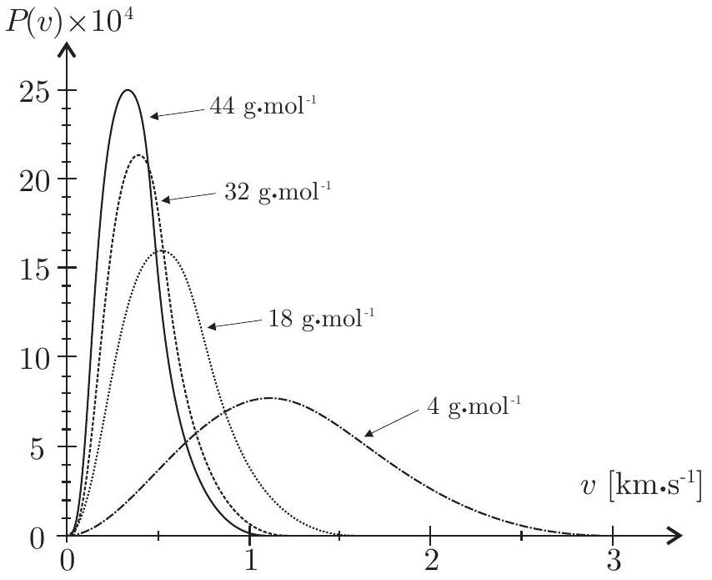
Figure 1 - Distribution des vitesses
- 6 - Les gaz de l'atmosphère de la planète $P$ étant assimilés à des gaz parfaits en équilibre thermique à une température $T_{0}$ proche de 290 K , utiliser les courbes fournies pour discuter l'éventualité que cette planète retienne une atmosphère contenant plus ou moins les mêmes espèces que celle de la Terre.
Les molécules de l'atmosphère étant soumises à l'agitation thermique, leur énergie cinétique se décompose selon trois degrés de liberté indépendants : $\left\langle v^{2}\right\rangle =\left\langle v_{x}^{2}\right\rangle +\left\langle v_{y}^{2}\right\rangle +\left\langle v_{z}^{2}\right\rangle$.
- 7 - Déterminer l'expression théorique de la vitesse quadratique moyenne des molécules dans un gaz de masse molaire $M$ à la température $T$. Faire le calcul pour le dioxygène éventuellement présent, à $T=290 K$ et vérifier la cohérence avec les informations fournies sur la figure 1.
I.C. - Détection d'une exoplanète depuis la Terre
Les voyages interstellaires étant aujourd'hui hors de notre portée, il faut se contenter de ce qu'on peut apprendre depuis la Terre et les télescopes spatiaux.
A partir d'observations effectuées à l'Observatoire de Haute-Provence (OHP), les astronomes Michel Mayor et Didier Queloz, de l'observatoire de Genève, ont pour la première fois formellement identifié en 1995 une planète extra-solaire; elle orbite autour de l'étoile 51 -Pégase, à 42 années-lumière de la Terre. Depuis, les possibilités techniques ont permis de multiplier les découvertes, et aussi d'acquérir de plus en plus d'informations sur ces astres. On s'intéresse particulièrement à leur température et à la composition de leur atmosphère.
Le télescope de l'OHP qui a permis la découverte offre un diamètre d'objectif $d=193 cm$. Il est situé dans un site d'observation de grande qualité. En supposant qu'il ne soit limité que par la diffraction, on pourrait en obtenir un pouvoir séparateur angulaire de l'ordre de $\frac{1,2λ}{d}(rad)$, $λ$ désignant la longueur d'onde observée. On rappelle que le pouvoir séparateur mesure le plus petit angle séparant les rayons venant de deux points-sources que l'on parvient à voir comme distincts l'un de l'autre.
- 8 - Dans l'idéal, une observation depuis le voisinage de 51 -Pégase avec le télescope de l'OHP permettrait-elle de séparer Jupiter du Soleil? En dehors de la limite du pouvoir séparateur, quel(s) autre(s) obstacle(s) s'oppose(nt) à l'observation visuelle directe d'une exoplanète?
Les exoplanètes sont en fait détectées indirectement, par exemple par les variations de luminosité induites lorsqu'elles passent devant ou derrière l'étoile (méthode du transit), ou par les petits mouvements que leur attraction imprime à l'étoile autour de laquelle elles orbitent. Nous allons nous intéresser à cette méthode, dite de la vitesse radiale.
On utilise pour cela l'effet Doppler affectant les ondes électromagnétiques : si l'émetteur $E$ est animé d'une vitesse radiale d'intensité $v_{r}$ par rapport à l'observateur $O$, et si la fréquence émise est $f$, la fréquence reçue en $O$ est $f+Δf$. Ce décalage $Δf$ est positif si l'émetteur et l'observateur se rapprochent l'un de l'autre ( $v_{r}<0$ ) et négatif dans le cas contraire ( $v_{r}>0$ ). Si $\left|v_{r}\right|≪c$, hypothèse supposée valide ici, on montre alors que $\frac{|Δf|}{f}=\frac{\left|v_{r}\right|}{c}$.
On considère que l'émetteur est une étoile $E$ accompagnée d'une planète $P$ et que toutes les deux tournent autour de leur barycentre $G$ avec la même période $T$. La Terre est en $O$ dans le plan de l'orbite. Le système observé s'éloigne globalement de la Terre à la vitesse radiale ${\vec{v}}_{G}$.
L'ensemble est représenté sur la figure 2, vu de dessus. Dans la réalité $OG≫GP≫GE$, de sorte que les mouvements de $E$ sont très difficiles à observer directement. On reconnaît la vitesse radiale ${\vec{v}}_{G}$ de $G$ par rapport à $Oxyz$, et on désigne par $\vec{v}$ la vitesse de $E$ par rapport à $Gxyz$ (les directions fixes $xyz$ ne sont pas précisées). On supposera de plus que $v_{G}=\left\|{\vec{v}}_{G}\right\|>v=‖\vec{v}‖$.
- 9 - Exprimer l'intensité $v_{r}$ de la vitesse radiale de $E$ par rapport à $O$, en fonction de $v_{G},v$ et $θ$, puis l'amplitude
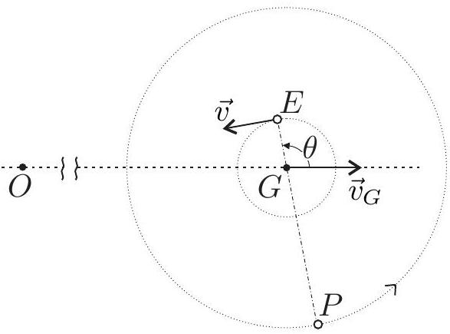
Figure 2 - Etoile-Planète
de la variation du décalage en fréquence par effet Doppler $δf=\frac{1}{2}\left(|Δf|_{\text{max }}−|Δf|_{\text{min }}\right)$.
10- Expliquer comment le suivi temporel du décalage en fréquence de la lumière émise par une telle étoile permet de connaître la période $T$. Pourquoi cette méthode a-t-elle permis la découverte initiale de planètes proches de leur étoile? Déterminer l'expression du rayon $GE$ de l'orbite de l'étoile autour de $G$, en fonction de $f,δf,c$ et $T$.
Nos connaissances sur la structure et le fonctionnement des étoiles permettent de déduire leur masse de leur luminosité. La masse $M_{E}$ est par conséquent raisonnablement connue.
- 11 - En tenant compte du fait que $M_{E}≫M_{P}$, déterminer des expressions approchées de $M_{P}$ et $PE$ en fonction de $G,T,M_{E}$ et $GE$.
12- Pour avoir une idée de la précision requise dans les mesures, reprenons l'exemple du couple Soleil-Jupiter, cette planète étant la plus massive de notre système. Calculer la valeur de $δf/f$ qu'un astronome extraterrestre devrait être capable de mesurer pour mettre en œuvre la méthode étudiée.
Cette approche d'un problème expérimental nous a montré l'extrême difficulté de certaines mesures, pour lesquelles le signal utile, ici la variation de la fréquence, est d'une part très faible et d'autre part facilement masqué par les incertitudes induites par les fluctuations diverses du signal émis, par les perturbations qu'il subit lors de sa propagation, par des signaux parasites qui s'y ajoutent, par sa transformation en signal électrique, par la transmission ensuite de ce signal électrique dans une chaîne de traitement...
Dans les prochaines parties, nous allons nous intéresser à quelques aspects liés à ces questions
FIN DE LA PARTIE I
II. - Détection d'un signal faible
II.A. - Extraction d'un signal faible du bruit par effet de moyenne
Un détecteur enregistre un spectre en le décomposant sur plusieurs canaux numérotés de 1 à
$N$. Chacun de ces canaux représente une bande de fréquence très étroite.
Lors d'une séquence d'acquisition, le détecteur enregistre une série de valeurs $x_{k}=s_{k}+b_{k}$ pour $k$ variant de 1 à $N$. L'éventuel signal $s_{k}$ est celui dont la détection est souhaitée. Le signal $b_{k}$ est un parasite appelé bruit; différents phénomènes physiques sont à l'origine du bruit, à commencer par l'agitation thermique des porteurs de charges.
Le bruit considéré, $b_{k}$, prend une valeur aléatoire de moyenne $b$ indépendante de $k$. La dispersion autour cette moyenne est supposée gaussienne d'écart-type $σ$; c'est-à-dire que pour un grand nombre $n$ d'acquisitions indépendantes dont les résultats sont ajoutés canal par canal, la valeur moyenne du signal sommé sera $nb$ et l'ordre de grandeur de la dispersion de chaque coté de cette valeur moyenne sera $\sqrt{n}σ$.
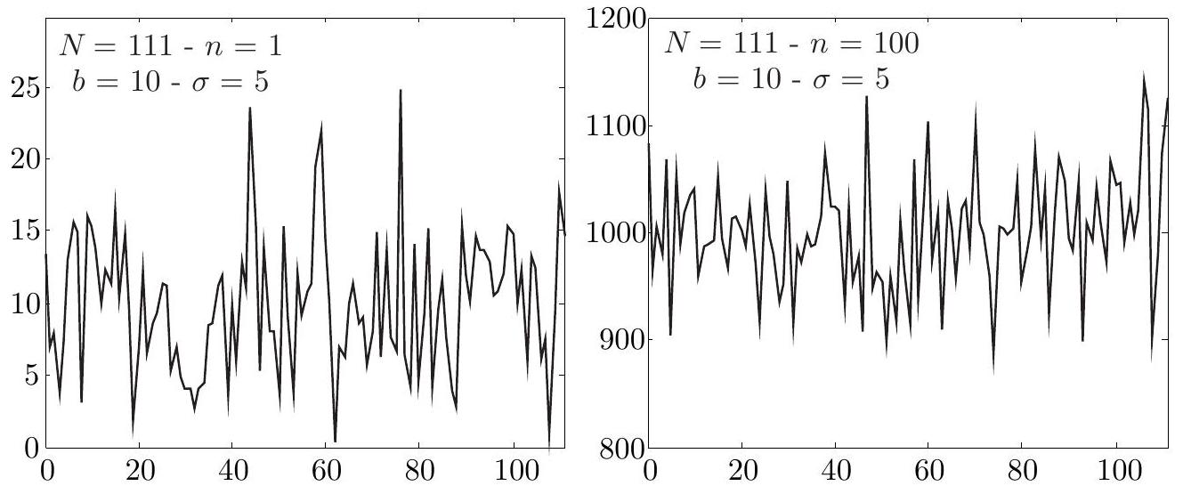
Figure 3 - Acquisition d'un bruit ( $s_{k}=0$ pour tout $k$ ) sur $N=111$ canaux avec $b=10$ et $σ=5$. La figure de gauche représente 1 acquisition, celle de droite la somme canal par canal de 100 acquisitions indépendantes.
- 13 - Représenter l'allure du graphe que l'on pourrait obtenir après 2500 acquisitions, l'axe des ordonnées étant clairement gradué dans sa partie utile.
On considère maintenant qu'en plus du bruit gaussien d'amplitude $b=10$ et d'écart-type $σ=5$ présent constamment sur chaque canal, un signal utile non nul, constant et d'amplitude 1 est présent uniquement sur les canaux 34 et 67 à chaque acquisition.
- 14 - Le signal utile est-il détectable par une seule acquisition? Représenter l'allure de la somme canal par canal de 2500 acquisitions. Le signal est-il devenu détectable?
15- Dans le cadre d'un bruit de dispersion $σ$ et d'amplitude $b$, estimer le nombre $n$ d'acquisitions permettant de faire apparaître un signal constant d'amplitude $s_{p}$ dans le canal $p$.
L'expression obtenue montre qu'une réduction du bruit permet de diminuer de façon importante les durées d'intégration nécessaires. Dans le cas du bruit thermique, dont l'amplitude est proportionnel à la température absolue, il importe donc de refroidir fortement le système.
II.B. - Refroidissement d'un capteur à bord d'un satellite
Dans le vide interplanétaire, un satellite d'observation astrophysique reçoit le rayonnement solaire et se refroidit également par rayonnement. Son électronique de commande doit travailler autour de 300 K , tandis que des capteurs doivent être refroidis à quelques Kelvins voire une fraction de Kelvin. La configuration du satellite, la mise en place d'isolants ou de radiateurs, son positionnement par rapport au rayonnement, permettent de contrôler grossièrement la température de ses différentes parties, ce qui limite l'utilisation énergivore de systèmes de chauffage ou de refroidissement.
L'étude et les calculs que nous allons mener sont basés sur les informations disponibles pour le satellite Planck, qui de 2009 à début 2012 a cartographié les infimes fluctuations du rayonnement de fond cosmologique, dans le domaine des micro-ondes.
Des systèmes d'écrans et de radiateurs passifs permettent d'abaisser la température, du côté des instruments, à une température $T$ de l'ordre de 50 K ; il convient alors de refroidir les capteurs à une température beaucoup plus basse pour augmenter leur sensibilité.
Envisageons tout d'abord des systèmes frigorifique de type réfrigérateur ditherme fonctionnant de manière cyclique entre deux températures $T_{c}$ et $T_{f}<T_{c}$ grâce à un travail reçu $W$.
- 16 - Définir le fonctionnement d'un réfrigérateur ditherme à l'aide d'un cycle modélisé. Analyser ce cycle à partir des principes de la thermodynamique. En déduire l'expression de l'efficacité maximale théorique d'un tel réfrigérateur.
A bord du satellite Planck, un premier réfrigérateur, d'une puissance frigorifique de 1 W , travaille entre 50 K et 20 K , puis un deuxième, d'une puissance frigorifique de 15 mW , abaisse la température de certains équipements à 4 K .
- 17 - Calculer la puissance électrique minimale consommée par chacun de ces appareils.
- 18 - Dans une note descriptive sur le satellite Planck on peut lire $≪$ Les puissances cryogéniques peuvent sembler faibles au premier abord. L'objectif de ces réfrigérateurs est en fait ambitieux : le réfrigérateur qui équipe notre cuisine doit évacuer seulement $7\%$ environ de l'énergie thermique de son contenu. Ici l'étage à 20 K doit évacuer $60\%$ de l'énergie thermique initiale, et $80\%$ de cette énergie pour l'étage à $4K≫$. Vérifier par le calcul les valeurs annoncées.
Un autre moyen pour maintenir la température d'un instrument à quelques Kelvins est d'utiliser un cryostat à circulation d'hélium liquide, en circuit ouvert : l'hélium se vaporise progressivement et s'échappe dans l'espace. Pour abaisser encore la température, on utilise même la dilution de $^{3}He$ dans $^{4}He$; le principe est le même (évaporation en circuit ouvert) et cela permet de travailler autour de $0,1 K$.
19-Rappeler l'allure générale de la courbe d'équilibre entre liquide et gaz, en coordonnées ( $T,P$ ). Pourquoi l'hélium circulant dans un serpentin en contact avec un instrument se vaporise-t-il? Comment peut-on obtenir une température contrôlée d'un mélange liquide-gaz? Quel appareillage supplémentaire serait-il nécessaire de prévoir si l'hélium liquide circulait en circuit fermé?
FIN DE LA PARTIE II
III. - Transmission d'un signal bruité
Précisons tout d'abord quelques notations :
- Si $P$ est une puissance, on notera $P^{db}=10\log_{10}⁡P$ sa valeur en décibels;
- Si $P$ désigne la puissance d'un signal et $P_{B}$ la puissance du bruit $B$, on notera $R^{db}$ le rapport signal sur bruit exprimé en décibels, soit $R^{db}=10\log_{10}⁡\left(\frac{P}{P_{B}}\right)$;
- Lorsqu'un signal traverse un équipement, on note respectivement $P_{E}$ et $P_{S}$ les puissances d'entrée et de sortie, et $γ$ le gain défini par $γ=\frac{P_{S}}{P_{E}}$.
III.A. - Atténuation de $R$ par un câble de transmission
On considère la propagation d'un signal dans une ligne assimilée à un axe ( $O,{\hat{u}}_{x}$ ); la puissance de ce signal à l'abscisse $x$ est notée $P(x)$.
- 20 - Construire un modèle usuel dans lequel la puissance absorbée par la ligne de transmission dans un élément de longueur $dx$ est localement proportionnelle au produit $P(x)dx$. En déduire qu'après une longueur $ℓ$ entre l'entrée $E$ et la sortie $S$ de la ligne, on a $P_{S}^{db}=P_{E}^{db}−λ$, où le facteur d'atténuation $λ$ s'exprime en fonction des caractéristiques d'absorption et de $ℓ$.
On introduit dans ce modèle un bruit d'origine thermique de puissance moyenne $P_{B}$, présent sur toute la ligne.
- $21$ - Établir dans ce cas la relation entre $λ,R_{E}^{db}$ et $R_{S}^{db}$. A quelle condition le signal de sortie sera-t-il utilisable? Que devra-t-on faire pour transmettre des signaux à grande distance avec des lignes de caractéristiques imposées ?
III.B. - Transmission du bruit par une chaîne d'équipements
On s'intéresse maintenant à un signal traité par une suite d'appareils en cascade : amplificateurs, filtres, etc. Afin de prendre en compte l'action de ces instruments sur le bruit, par analogie avec le phénomène d'atténuation, on définit le facteur de bruit $F$ d'un instrument par la relation $F=R_{E}^{db}−R_{S}^{db}$. On supposera que $F$ est positif.
- 22 - Montrer que pour un instrument donné, de facteur de bruit $F$ et de gain $γ$, recevant en entrée un signal bruité par $B_{E}$, on a $P_{B_{S}}=fγP_{B_{E}}$. On vérifiera que $f>1$ et on exprimera $f$ en fonction de $F$.
Les instruments sont maintenant en série (ou cascade). L'instrument $k$ est caractérisé par un couple ( $γ_{k},f_{k}$ ). La puissance du bruit entrant dans chaque instrument est supposée indépendante de ces instruments, elle sera noté $P_{B_{E}}$. La chaîne est supposée linéaire, c'est-à-dire qu'en notant $P_{S_{k}}$ la puissance en sortie de l'instrument $k$ on aura $P_{S_{k}}=γ_{k}\left(P_{S_{k−1}}−P_{B_{E}}\right)+P_{B_{S_{k}}}$ pour tout entier $k≥2$. La chaîne est dite auto-alimentée, cela signifie que $P_{S_{1}}=P_{B_{S_{1}}}$. On peut donc schématiser la chaîne de traitement par la figure 4 .
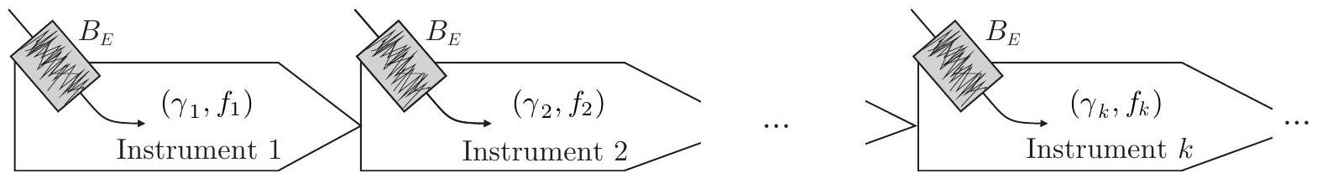
Figure 4 - Modélisation d'une chaîne de traitement bruitée
23 - Déterminer l'expression de $P_{S_{2}}$. On pose $γ_{12}=γ_{1}γ_{2}$, déterminer l'expression de $f_{12}$ qui permettrait de caractériser l'ensemble des deux premiers instruments par un couple ( $γ_{12},f_{12}$ ) dans une chaîne auto-alimentée équivalente.
$◻24$ - On pose $γ_{13}=γ_{3}γ_{12}$, après avoir déterminé $f_{13}$, démontrer la loi de Friis donnant le facteur de bruit $f_{1n}$ d'un instrument équivalent à l'association en cascade de $n$ instruments. Quel est l'instrument qui va déterminer la qualité de la chaîne dans une association en cascade de $n$ amplificateurs?
FIN DE LA PARTIE III
IV. - Exemple de bruit thermique élémentaire
Considérons un condensateur idéal de capacité $C$, chargé sous une tension constante $U$, en équilibre thermique à la température $T$ avec un circuit électrique. L'agitation thermique provoque des échanges aléatoires de charges entre le condensateur et le circuit, de sorte que la tension instantanée $u(t)$ aux bornes du condensateur peut s'écrire $u(t)=U+b(t)$, où la tension de bruit thermique $b(t)$ est de moyenne nulle.
- $25$ - Déterminer l'expression de l'énergie électrique moyenne $\left\langle E_{C}\right\rangle$ stockée dans le condensateur, en fonction de $C,U$ et $σ_{b}^{2}=\left\langle b^{2}\right\rangle$.
- $26$ - On admet que le bruit thermique généré dans le circuit au niveau du condensateur est associé à un degré de liberté énergétique quadratique. Déterminer l'expression de $σ_{b}$ en fonction de $T,C$ et $k_{B}$. Commenter le sens de variation de $σ_{b}$ avec $C$. Commenter la valeur numérique obtenue pour $C=47nF$ à température ambiante.
FIN DE LA PARTIE IV
Données numériques :
- Célérité de la lumière dans le vide : $c=3,00⋅{10}^{8} m⋅{ s}^{−1}$;
- Constante de Boltzmann : $k_{B}=1,38⋅{10}^{−23} J⋅{ K}^{−1}$;
- Nombre d'Avogadro : $N_{A}=6,02⋅{10}^{23}{ mol}^{−1}$;
- Constante de la gravitation : $G=6,67⋅{10}^{−11}{ m}^{3}⋅{ kg}^{−1}⋅{ s}^{−2}$;
- Pour le Soleil :
- masse : $M_{S}=1,99⋅{10}^{30} kg$.
- Pour la Terre :
- masse : $M_{T}=5,97⋅{10}^{24} kg$;
- rayon moyen : $R_{T}=6,37⋅{10}^{3} km$;
- période de révolution : $T_{T}=365,24$ jours terrestres;
- vitesse de libération à sa surface : $11,2 km⋅{ s}^{−1}$.
- Pour Jupiter :
- masse : $M_{J}=1,90⋅{10}^{27} kg$;
- période de révolution : $T_{J}=4335$ jours terrestres;
- demi-grand axe de l'orbite : $a_{J}=778⋅{10}^{6} km$.

